ＦＡＸの場合そのまま送信ください。 FAX：0550－89－2025
E-mail：fujinosato-jsk@niye.go.jp
(国立中央青少年交流の家 小泉宛)
「オープンハウス２０２２ ～『遊び』と『体験』のフェスティバル～」 参加申込書
記入日 月 日
団 体 名
担当者名
連 絡 先 | 〒  ＴＥＬ ＦＡＸ  メールアドレス（※今後のデータの送信は、可能な限りメールを使いたいと考えています）

【活動内容についてご記入ください】（販売のみの場合は、未記入でも構いません）
〔例：焼き板体験〕

【物品販売を行う場合のみご記入ください】（どのような商品を、いくらくらいで販売予定か）
〔例：素材の甘味が味わえるフェアトレードのドライフルーツ・・・300円〕

【次ページの全体図を参考に、活動希望場所をご記入ください】
〔例1：研修館富士 例2：つどいの広場を希望するが、富士ピロティでも構わない〕

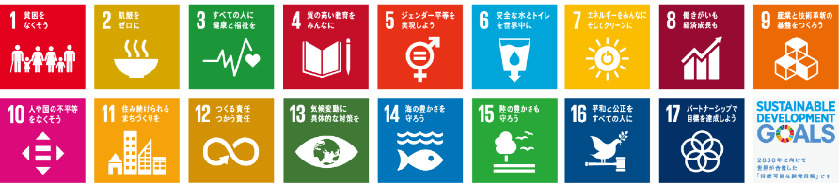
【SDGsとの関りを1～17の番号でお知らせください】
（今回の活動でも、日常の活動との関わりでも可）

【その他、不明な点や要望などありましたらご記入ください】

国立中央青少年交流の家全体図
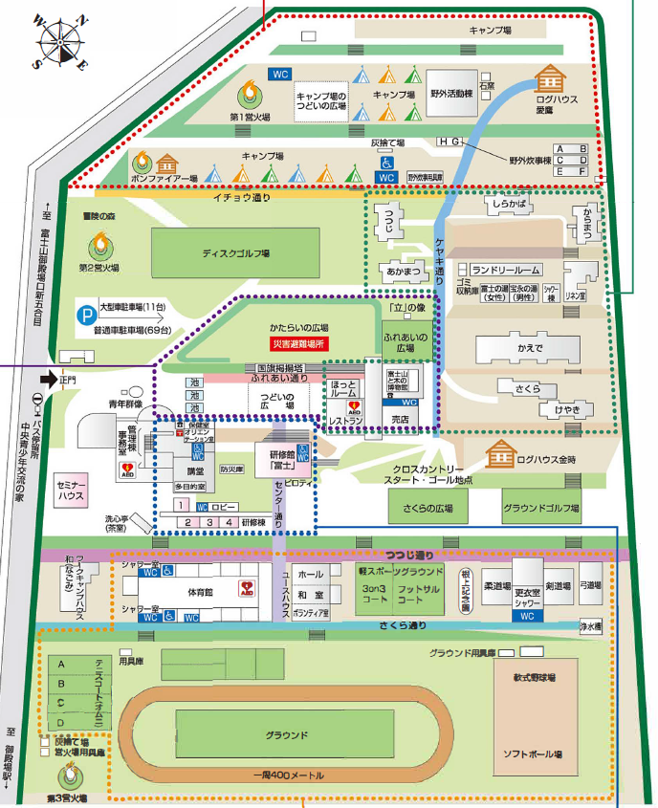
ビーチコート
駐車場出入口
駐車場
テニス
コート
柔・剣道場
弓道場
根上園
軽ｽﾎﾟｰﾂ場
受付
体育館
ｸﾞﾗｳﾝﾄﾞｺﾞﾙﾌ場
さくらの広場
えほんのへや
ﾚｽﾄﾗﾝ
つどいの広場
研修館富士
＆ピロティ
講堂
受付
かたらいの広場
ＧＯＴＥＭＢＡ
ＢＵＳ 🚍 ＦＥＳ（予定）
キャンプ広場
野外炊事場
野外活動棟

